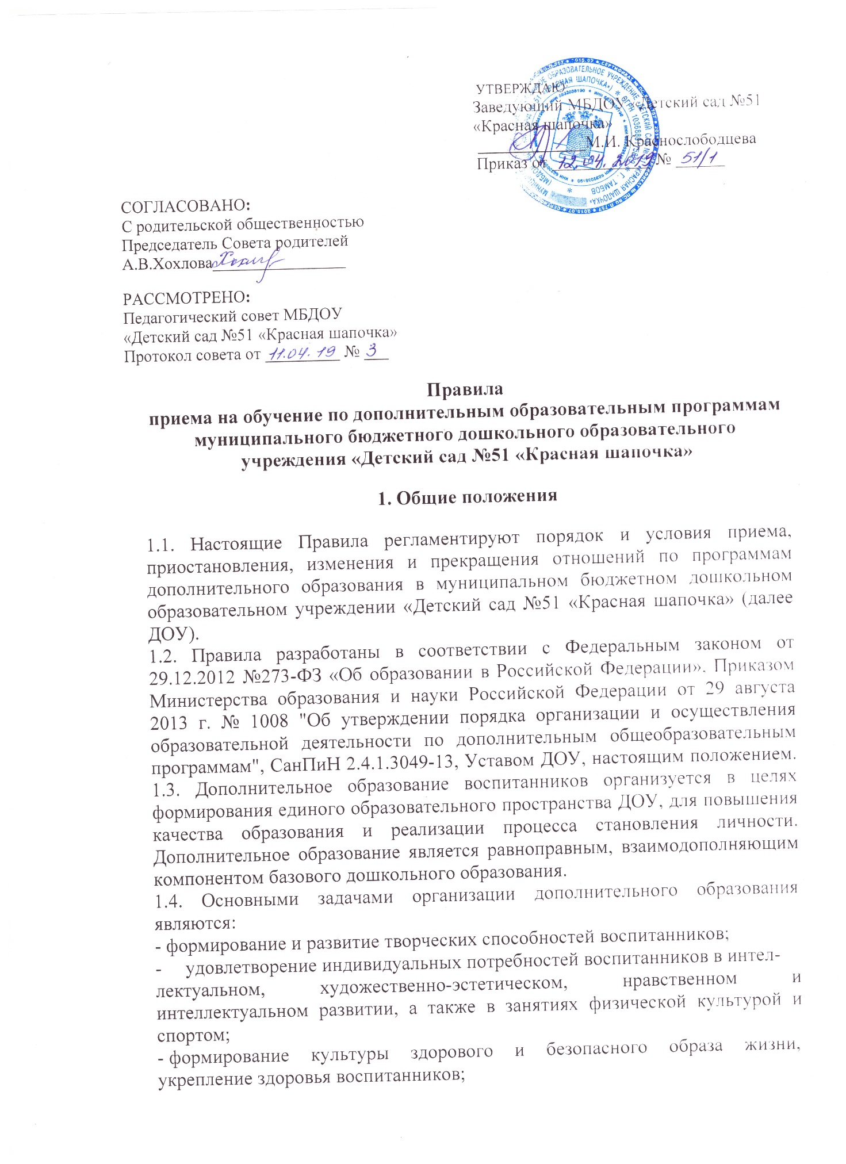

Правила
приема на обучение по дополнительным образовательным программам
муниципального бюджетного дошкольного образовательного
учреждения «Детский сад №51 «Красная шапочка»

- Общие положения

1.1. Настоящие Правила регламентируют порядок и условия приема, приостановления, изменения и прекращения отношений по программам дополнительного образования в муниципальном бюджетном дошкольном образовательном учреждении «Детский сад №51 «Красная шапочка» (далее ДОУ).
1.2. Правила разработаны в соответствии с Федеральным законом от 29.12.2012 №273-ФЗ «Об образовании в Российской Федерации», Приказом Министерства образования и науки Российской Федерации от 29 августа 2013 г. № 1008 "Об утверждении порядка организации и осуществления образовательной деятельности по дополнительным общеобразовательным программам", СанПиН 2.4.1.3049-13, Уставом ДОУ, настоящим положением. 1.3. Дополнительное образование воспитанников организуется в целях формирования единого образовательного пространства ДОУ, для повышения качества образования и реализации процесса становления личности. Дополнительное образование является равноправным, взаимодополняющим компонентом базового дошкольного образования.
1.4. Основными задачами организации дополнительного образования являются:
- формирование и развитие творческих способностей воспитанников;
- удовлетворение индивидуальных потребностей воспитанников в интел-
лектуальном, художественно-эстетическом, нравственном и интеллектуальном развитии, а также в занятиях физической культурой и спортом;
- формирование культуры здорового и безопасного образа жизни, укрепление здоровья воспитанников;
- обеспечение духовно-нравственного, патриотического, трудового воспитания воспитанников;
- выявление, развитие и поддержка талантливых воспитанников, а также лиц, проявивших выдающиеся способности;
- создание и обеспечение необходимых условий для личностного развития, укрепление здоровья;
- социализация и адаптация воспитанников к жизни в обществе;
- формирование общей культуры обучающихся;
- удовлетворение иных образовательных потребностей и интересов воспитанников, не противоречащих законодательству Российской Федерации.
1.4. Дополнительное образование воспитанников организуется на принципах природосообразности, гуманизма, демократии, творческого развития личности, свободного выбора каждым ребенком вида и объема деятельности, дифференциации образования с учетом реальных возможностей каждого учащегося.

- Организация деятельности

2.1. ДОУ в очной форме реализует дополнительные образовательные программы в течение учебного года.
2.2. Организация деятельности дополнительного образования, формирование системы дополнительного образования осуществляется на основе проводимых в ДОУ исследований потребностей и интересов воспитанников и их родителей (законных представителей).
2.3. Организует работу по функционированию дополнительного образования в ДОУ и несет ответственность за ее результаты заместитель заведующего.
2.4. Расписание занятий объединений дополнительного образования составляется с учетом возрастных особенностей воспитанников и установленных санитарно-гигиенических норм, утверждается заведующим ДОУ. Перенос занятий или изменение расписания производится только с разрешения администрации ДОУ.
2.5. Деятельность педагогов дополнительного образования определяется соответствующими должностными инструкциями.
2.6. Для организации дополнительного образования используются групповые помещения ДОУ, музыкально-спортивный зал, другие помещения.
2.7. Дополнительное образование предоставляется воспитанникам на платной основе.

- Организация приема

3.1. На обучение по дополнительным образовательным программам зачисляются воспитанники в возрасте от 3 до 7 лет без предъявления требований к уровню подготовки по заявлению родителей (законных представителей).
3.2. Прием воспитанников на обучение по дополнительным образовательным программам осуществляется на основе свободного выбора ими образовательной программы и срока ее освоения.
3.3. Зачисление воспитанников в объединение дополнительного образования осуществляется на срок, предусмотренный программой для ее реализации на основании письменного заявления родителя (законного представителя) воспитанника, о приеме на обучение (форма заявления – приложение №1 к Правилам приема).
3.4. На основании заявления между ДОУ и родителем (законным представителем) несовершеннолетнего лица заключается договор об оказании образовательных услуг по реализации дополнительных образовательных программ (далее - договор об оказании дополнительных образовательных услуг, форма договора – приложение №2 к Правилам приема), в порядке, установленном действующим законодательством, издается приказ о зачислении воспитанника на платную образовательную услугу.
3.4. Отчисление воспитанников из объединения дополнительного образования осуществляется по инициативе родителей (законных представителей) (форма заявления – приложение №3 к Правилам приема) или по завершению реализации программы дополнительного образования. При отчислении воспитанника с платной образовательной услуги также руководителем издается приказ.

- Содержание образовательного процесса

4.1. Содержание дополнительных образовательных программ и сроки их освоения определяются образовательной программой, разработанной и утвержденной ДОУ.
4.2. В дополнительном образовании реализуются программы различной направленности: художественной, физкультурно-спортивной, социально-педагогической и др.
4.3. Содержание программы, формы и методы ее реализации, численный и возрастной состав объединения определяется педагогом самостоятельно, исходя из образовательно-воспитательных задач, психолого-педагогической целесообразности, санитарно-гигиенических норм, материально-технических условий, что отражается в Пояснительной записке программы.

- Организация образовательного процесса
5.1. Деятельность дополнительного образования осуществляется на основе
годового плана, дополнительных образовательных программ, утвержденных заведующим ДОУ.
5.2. Продолжительность занятий и их количество в неделю определяется дополнительной образовательной программой, а также требованиями СанПиН.
5.3. Педагог дополнительного образования отвечает за организацию
образовательного процесса, систематически ведет установленную документацию.
5.4. Численный состав объединения одной дополнительной услуги составляет 20 воспитанников.
5.5. Численный состав объединения может быть уменьшен при включении в него воспитанников с ограниченными возможностями здоровья и (или) детей-инвалидов.
5.6. Каждый воспитанник имеет право заниматься в нескольких объединениях, а также изменять направление обучения.

